**Unidad 9. El sobre perdido**

Nombre: __________________________________________ Curso: ______ Fecha: ________

**Expresión en céntimos de euros**

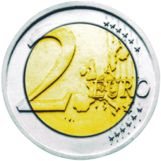

2 € = 200 céntimos

1 € = 100 céntimos



5 € = 500 céntimos

356 céntimos = 300 céntimos + 56 céntimos = 3 € y 56 céntimos

1. Une con flechas.

1 € y 50 céntimos

345 céntimos

5 € y 80 céntimos

580 céntimos

4 € y 25 céntimos

209 céntimos

3 € y 45 céntimos

150 céntimos

2 € y 9 céntimos

425 céntimos

**Unidad 9. El sobre perdido**

Nombre: __________________________________________ Curso: ______ Fecha: ________

**Billete de 200 €**

200 €



1. Rodea las cantidades equivalentes al billete de 200 €.

40 monedas de 1 €

4 billetes de 50 €

10 monedas de 2 €

2 billetes de 100 €

1. Dibuja los billetes de 20 € necesarios para completar 200 €.

